Nom : Watt
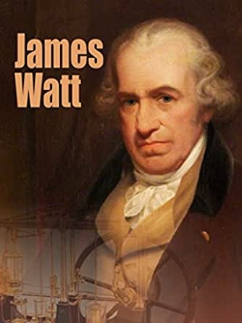
Nom au complet : James Watt

Nationalité : Anglais

Période de temps : 1736 à 1819

Œuvre : La machine à vapeur

Époque : Révolutions industrielle

Description : Les gens à la ferme vont vers les usines
